МИНИСТЕРСТВО НАУКИ И ВЫСШЕГО ОБРАЗОВАНИЯ РОССИЙСКОЙ ФЕДЕРАЦИИ

Федеральное государственное автономное образовательное учреждение

высшего образования

«КРЫМСКИЙ ФЕДЕРАЛЬНЫЙ УНИВЕРСИТЕТ им. В. И. ВЕРНАДСКОГО»

ФИЗИКО-ТЕХНИЧЕСКИЙ ИНСТИТУТ

Кафедра компьютерной инженерии и моделирования

**Методика расчёта трудоёмкости выполнения алгоритма**

Отчет по лабораторной работе 1

по дисциплине «**Компьютерные системы**»

студента 3 курса группы ИВТ-б-о-222  
Гоголева Виктора Григорьевича

Направления подготовки 09.03.01«Информатика и вычислительная техника»

Симферополь, 2025

Цель: рассчитать трудоёмкость алгоритма двумя способами: универсальным

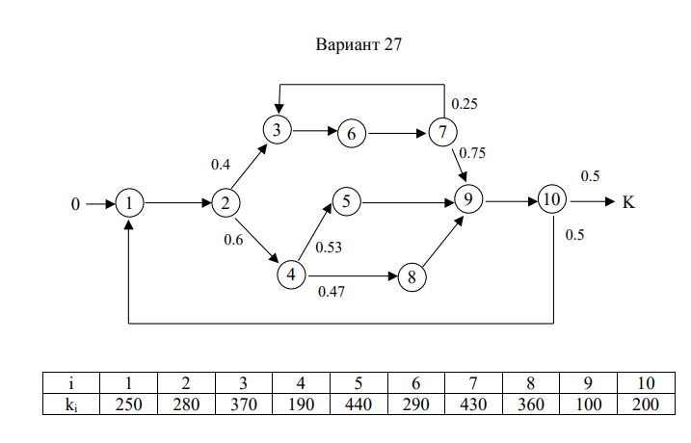

Универсальный метод

$$\frac{dp1(t)}{dt}=1+0,5p_{10}\left(t\right)- p_{1}(t)$$

$$\frac{dp2\left(t\right)}{dt}=p_{1}\left(t\right)-p_{2}(t)p_{3}- p_{2}\left(t\right)p_{4}$$

$$\frac{dp3\left(t\right)}{dt}={0,4p}_{2}\left(t\right)+{0.25p}_{7}\left(t\right) - p_{3}(t)$$

$$\frac{dp4\left(t\right)}{dt}={0,6p}_{2}\left(t\right)- p_{4}\left(t\right)p_{5}- p_{4}(t)p_{8}$$

$$\frac{dp5\left(t\right)}{dt}={0.53p}_{4}(t)- p_{5}(t)$$

$$\frac{dp6\left(t\right)}{dt}=p_{3}(t)- p_{6}\left(t\right)$$

$$\frac{dp7\left(t\right)}{dt}= p_{6}\left(t\right)-p_{7}\left(t\right) p_{9}-p_{7}\left(t\right) p_{3}$$

$$\frac{dp8\left(t\right)}{dt}=0,47p_{4}\left(t\right)-p_{8}\left(t\right)$$

$$\frac{dp9\left(t\right)}{dt}=0,75p_{7}\left(t\right)+ p_{8}\left(t\right)+ p_{5}\left(t\right)- p_{9}(t)$$

$$\frac{dp10(t)}{dt}= p_{9}\left(t\right)-p_{10}\left(t\right) p_{1}-p_{10}(t) p_{k}$$

СЛАУ:

$$\left\{\begin{aligned}0,5p_{10}-p_{1}= -1 \\ p_{1}-p_{2}=0 \\ {0.4p}_{2}- p_{3}+0,25p_{7}=0 \\ {0.6p}_{2}- p_{4}=0 \\ 0,53p_{4}- p_{5}=0 \\ p_{3}- p_{6}=0 \\ p_{6}- p_{7}=0 \\ 0,47p_{4}- p_{8}=0 \\ {0.75p}_{7}+ p_{8}+ p_{5}- p_{9}=0 \\ p_{9}- p_{10}= 0 \\ \end{aligned}\right.$$

Матрица

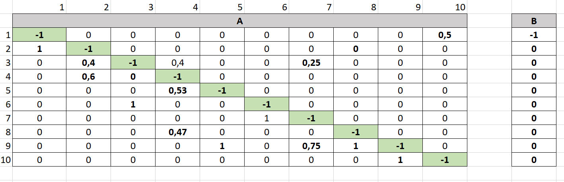

Обратная матрица и решение

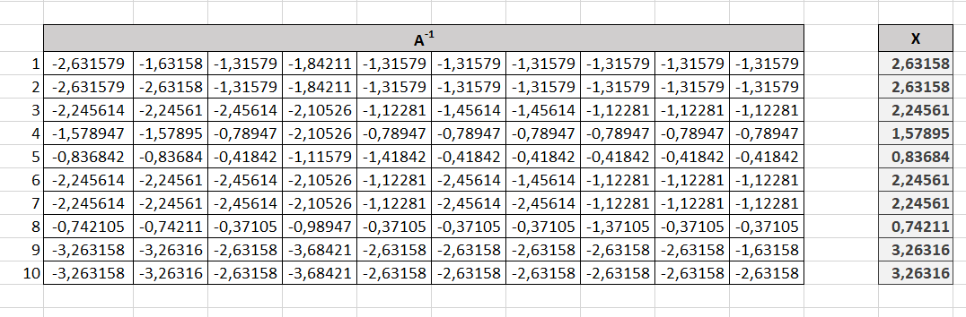

Средняя трудоемкость



Сетевой метод

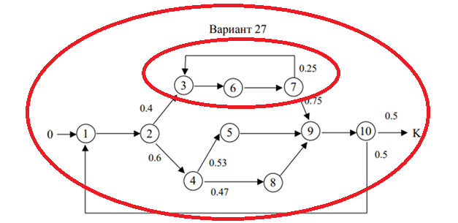

1. 0-1-2-3-6-7-9-10 = 250+280+370+290+430+100+200=1920
2. 0-1-2-4-5-9-10=250+280+190+440+100+200=1460
3. 0-1-2-4-8-9-10=1380

Q(min) = 1380

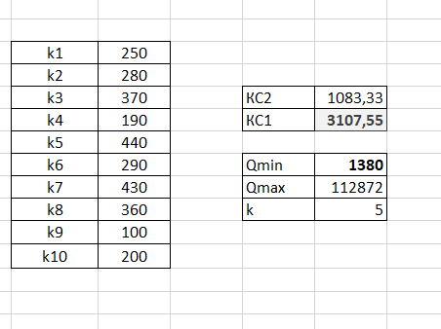

Расчет трудоемкости (minи max) и веса КС1 и КС2

ВЫВОД

В результате работы были изучены и на практике применены несколько способов расчета трудоемкости алгоритма, а именно универсальный метод и сетевой метод.